**Гузняк Ян Аникеев (Huzniak Jan)**

2 апреля 1806 г – крещение (НИАБ 136-13-894, лист 60, №15/1806-р (ориг)).

**НИАБ 136-13-894:** Лист 60. **Метрическая запись №15/1806-р (ориг).**

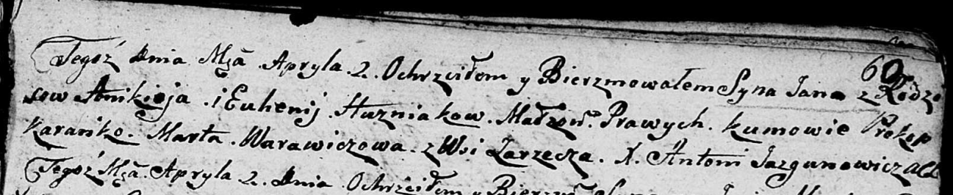

Дедиловичская Покровская церковь. 2 апреля 1806 года. Метрическая запись о крещении.

Huzniak Jan – сын родителей с деревни Заречье.

Huzniak Anikiey – отец.

Huzniakowa Euhenija – мать.

Karańko Prakop – кум.

Warawiczowa Marta – кума.

Jazgunowicz Antoni – ксёндз.